朝晖小学小论文评比比赛规则
1、参赛对象：六年级学生，每班参赛小论文4篇。
2、竞赛时间：5月30日前
3、科技小论文主要的内容是描述科学发现，探究的方式有查找资料和实验探究为主，最后以电子文本的形式进行呈现。科技小论文的三段式结构一般为：发现科学问题、探究科学问题、探究活动后的结论和感想。
4、要求自己撰写，倡导原创，如果发现存在抄袭他人的作品，将取消比赛资格，并告知各班班主任。
5、字数要求五百字以上，小论文其实就是写科学活动的作文，既要有科学性，也要有灵活的语文表达方式。
撰写方式多样，观察日记、实验探究、科幻作文、科学童话等均可。
理性、活泼、有趣是评奖的主要指标。
6、撰写好的小论文，文件名：论文题目、作者、班级，请发到金亚军老师的邮箱1458277938@qq.com。如有疑问，可以直接和金亚军老师联系，电话：13867102011。
7、取奖面为90%，一等奖20%，二等奖30%，三等奖40%。

以下附有三篇科技小论文仅供大家参考。
1、实验探究与网络查询类型：
探究盐水菠萝的对比实验
萧山区朝晖小学少年科学院 503班 朱菁彤 指导老师：金亚军 徐权
从前，妈妈总是跟我说：“切好的菠萝后一定要在盐水里泡一下才行。”这引起我的好奇心：菠萝泡盐水和不泡盐水真的会有区别吗？经过我的考虑，我决定来做一个对比实验。
好不容易，等来了星期天，妈妈出去了，我拿出叫妈妈买来的一个去皮菠萝。心想：我的实验该怎样进行呢？按照科学课中学到的实验方法来看，我只能改变一个条件，其他条件要尽可能相同。又想：既然我要知道盐水泡与不泡，那就改变一个条件是否泡盐水。这样的话，我决定将菠萝切成两半，一半不泡盐水，一半泡盐水。其他不变的条件有，菠萝块的大小、室内温度与空气、等待时间。
万事俱备，只欠实验。说干就干，我把菠萝纵向切开成两半，在拿出两只碗。再将切好的两块菠萝进行横向切成大小适当的小块菠萝片，然后分别放到两只碗中。最后让一碗菠萝放在空气中，另一碗菠萝中放入适量的盐水。接下来，我决定等待20分钟，再来尝一尝各自的滋味。
没过多久时间到了，我先尝没泡过盐水的菠萝，等我将菠萝放入口中，一下就把我的口腔麻痹了，我连叫好酸呀！过了一会儿，我开始尝浸过盐水的菠萝。因为我有了刚才的经历，开始我一小口的吃，啊！真甜！我又开始大口大口地吃。吃好后，我在想：菠萝为什么会变甜？
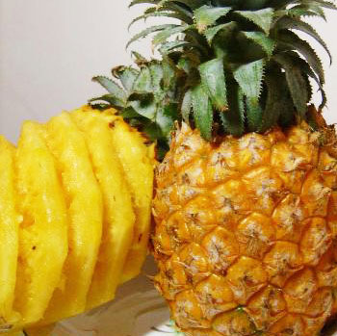
有了这个想法后，我去问爸爸爷爷妈妈，可是爸妈却一问三不知。我便去查电脑：菠萝的果肉除富含维生素c和糖分以外还含有不少有机酸，如苹果酸、柠檬酸等，另外还含有一种“菠萝酶”这种酶能够分解蛋白质。食盐能抑制菠萝酶的活力。因此，当我们吃鲜菠萝时，最好先用盐水泡上一段时间，就可以抑制菠萝酶对我们口腔粘膜和嘴唇的刺激，同时也会感到菠萝更加香甜了。
原来生活处处有科学！菠萝变甜想不到也有一个大秘密呀!

2、实验探究型：
楼上传来弹珠声的秘密
萧山区朝晖小学少年科学院 603班 戴静涵 指导老师：金亚军
在夜深人静的夜晚，我总会听到“崩崩崩”的声音从天花板上传出来，就像是有人在玩弹珠！你可能会说正常啊！也许他们真的在玩珠子。但，我家住在顶楼！所以我总会以为，莫不是真的有鬼神作怪？想到这，我不禁毛骨悚然。为了晚上睡觉我能安心点，我决定要找出真相来。
首先我要求证的是，这个声音会不会真的是某些物体掉落而发出的声音呢？
我在顶楼进行试验。
把所有的发声设备关闭，通过手机，我向在下一层的爸爸传达准备开始。我先拍一下篮球，试一试楼下能不能听到。“在楼下能听到声音，不过很沉闷，不太像弹珠的声音。”手机里传来爸爸憨憨的声音。“好！那我现在试试弹珠！”说罢我便开始扔弹珠。但是扔了好久，爸爸那边一直没有传来表示听到弹珠的回答声。我开始询问，爸爸表示没情况。我懵了。
不会真的是……
正当我要放弃时，爸爸那边传来了声音：“我听到了弹珠声！刚才你有扔弹珠吗？”我惊呆了，立马跑下楼。
事情越来越怪了……
我“问”了博学的电脑大叔，它说是因为霉菌在作怪。
但不可能呀！水泥板不可能形成那么大的空腔。看来电脑大叔也不全对。
这个问题困扰了我好几天。
一次偶然，我在电视上找到了原因。
因为有些声音的传播是通过空气传声。第二种噪音就属于结构传声，也叫固体传声。固体传声效果要比气体、液体都要强。固体传声它主要通过墙体，通过建筑结构，对地板、楼板所产生的噪音进行传播。不管增加一层墙体还是几层墙体，它都能传过去。当然，并不是你住在顶楼就不会有这个声音。即便听着是楼上的声音，也有可能是其他楼层的声音通过建筑结构传递过来的。
我还做了一个小调查，发现其实有非常多的人遇到过这样的事。那么现在大家都知道原因啦！就不用担心了。
晚上躺在被窝里，突然听到楼上有凳子倒了的声音。我不用害怕了！因为这声音也许是其他楼层凳子倒了的声音通过建筑结构传过来的！

3、科学童话型：
马铃薯的奇妙之旅
萧山区朝晖小学少年科学院 603班 戴静涵 指导老师：金亚军
在地摊上，我只是个平淡无奇的家伙而已，但是这位科学老师，不知为什么和摊主做交易，把我带到了一个教室。这个教室黑黑的，我不知道是喜是祸……
怎么一震一震的？我睁开朦胧的睡眼，天已经亮了。我模模糊糊的看见那位科学老师把我带进了另一个一个教室。教室里有好多人！他们是不是要吃了我！呜呜呜……不要啊！
但好像不是这样，他先跟那些叫什么同学的说了几句话，然后把我放进了一个烧杯里，放了一点水。他们要干嘛啊？我就这样躺在水里，看着被烧杯放大的同学们。我什么也不能做……
诶，怎么那么咸？啊！好头晕！原来是有人用玻璃棒在搅拌我。在水中怎么有了新物质？“嘿！你好啊！我们是盐！”一群小东西异口同声的说。“怪不得，你们好！”马铃薯友好的打着招呼。
渐渐地，马铃薯习惯了在水中被搅拌的七荤八素的感觉，随着节奏摇摆了起来。同时，水里的盐越来越多。
还蒙在鼓里的马铃薯并不知道自己浮了上来。等水慢慢平静下来，马铃薯才知道自己居然在水上看到了不一样的世界。“这不对啊！”马铃薯自言自语道，“我不是在水中不能浮起来吗？今天怎么……莫非他们给我施了魔法？不对，这个水那么咸，我能浮起来肯定跟这个有关！刚才那什么什么叫盐的，应该是他们！”
不过马铃薯还真自在啊，享受着水中漫游，要是有点儿果汁就更好了！
“同学们！今天这个实验不是魔法，他是有科学原理的！”老师说道，“马铃薯能浮起来是靠盐的作用。其实水分子和盐分子混合后每立方厘米的盐水要比水要重，就像两种颗粒混合时使原先颗粒缝隙中塞入多余的颗粒，混合颗粒实际每立方厘米重量就会增加，所以沉在杯底的马铃薯才会浮起来。大家明白了么？”
这可让马铃薯受益匪浅！
下课时，马铃薯被大家围观了起来，他成了“明星”！“刚才真的好神奇！”“我现在还觉得不可思议！”大家七嘴八舌的议论着。这时老师走了过来，说：“大家要相信科学的力量！科学可以解释许多很神奇的现象！只要大家肯学，肯发现，就一定会爱上科学！”顿时响起了一阵掌声。
马铃薯默念道“是啊，科学的力量！”

4、科技实践活动后续成果交流型：
给水仙花种子做“开刀手术”
萧山区朝晖小学少年科学院 504班 缪浙棋 指导老师：金亚军 黄柳英
星期四的大课间,我高兴地来到了科技兴趣组。到了那里，金老师把准备的水仙花种子分给了我们，金老师说：“我们要个水仙花做一次开刀手术！”我问老师为什么要做“开刀手术”。老师说:“做完手术你们就知道了。”
我们跟着老师的指导，我们也一步一步地学着怎么做下去。开始了“手术”。我们先把水仙花种子外面的枯萎的叶子，然后从后面拿裁纸刀，小心翼翼地把水仙花的种子给割平了。接着一层一层，直到割出水仙花种子的“芽宝宝”为止。
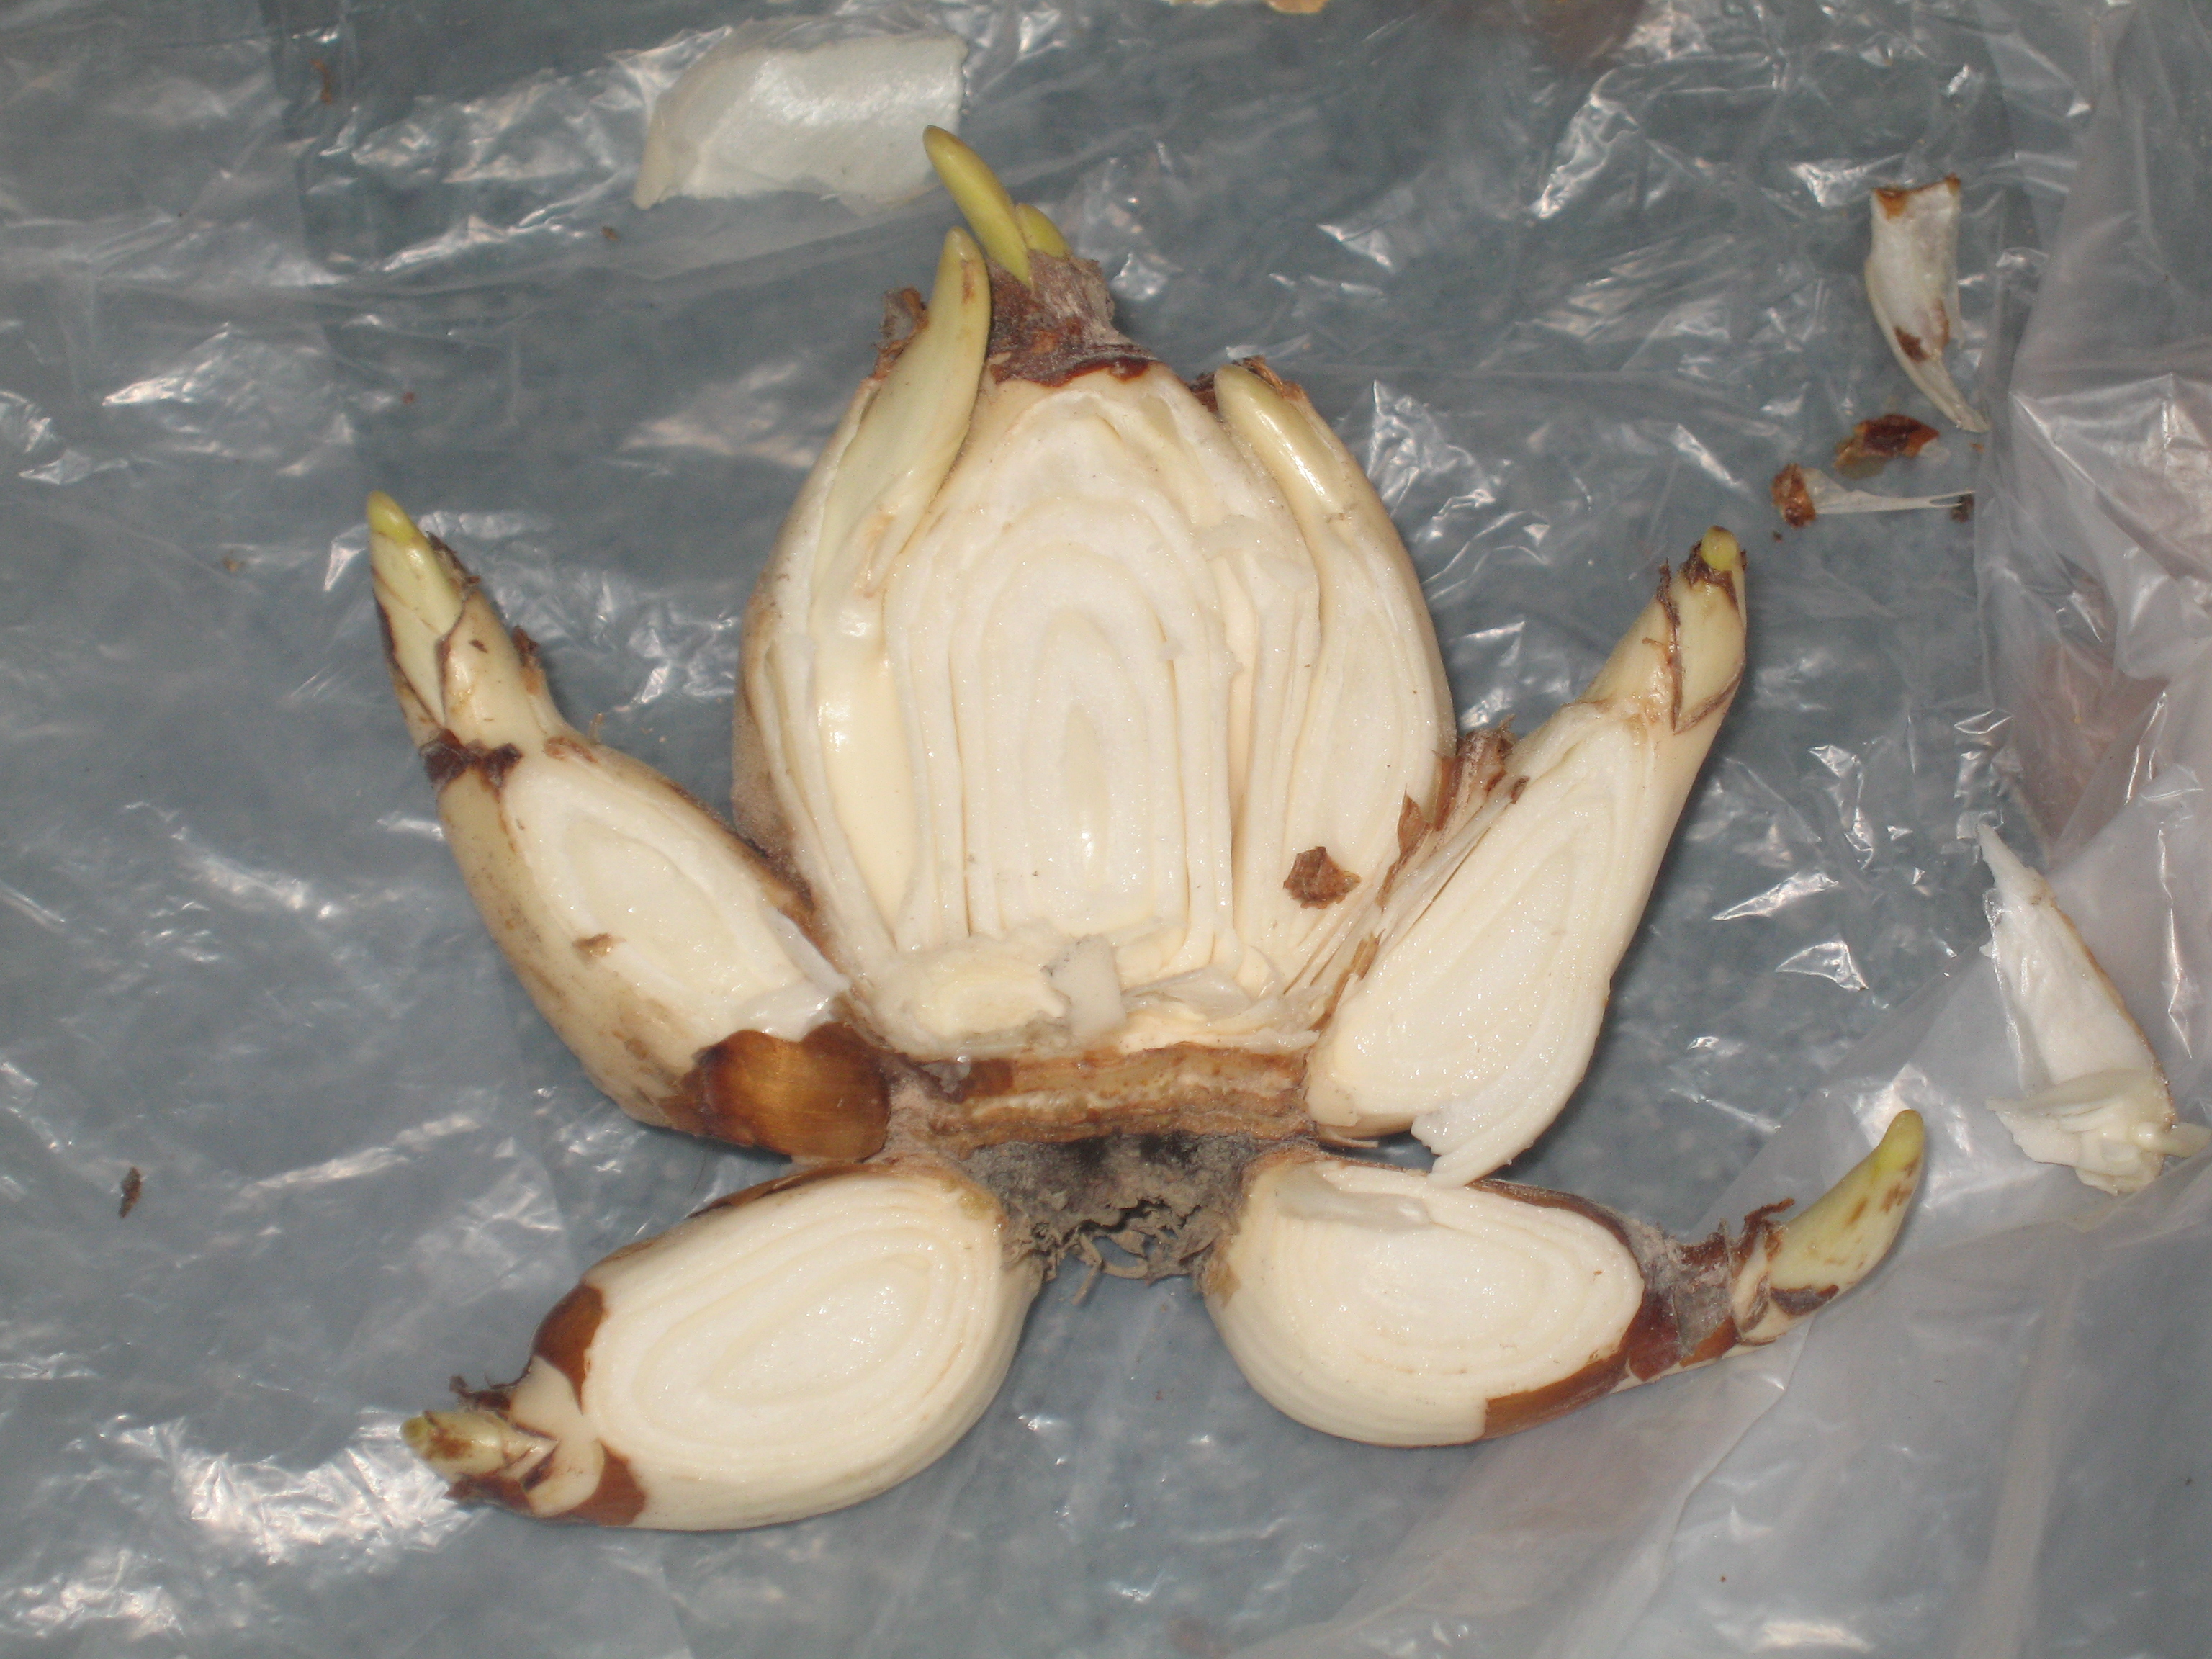
手术一直有说有笑，很长时间后“手术”做完了，我们将水仙花种子的一面进行了有效切除。老师说：“你们今天完成了一次成功的手术。你们想知道为什么要给水仙花种子做“手术”吗？”大家异口同声地说:“不知道。”老师说：“水仙花种子整个部分营养很充足，这样会导致它的枝叶越来越高，而且容易折腰。因此，如果把种子上面的‘壳’割掉一些，水仙花种子营养减少就会长得矮一点，这样不会让它‘弯下腰’。”
老师告诉大家：“现在动过手术的水仙花种子还不能马上栽种，因为还要给水仙花球的伤口进行消炎，只要同学们将水仙花球用盐水浸泡一晚上，第二天就可以栽种了。”
大家记住了吗？这是给水仙花做手术的全过程。到了明年春节时就能闻到清香了。来给水仙花做个 “手术”吧！不过需要耐心和细心。

